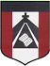
ESCUELA NUESTRA SEÑORA DEL VALLE
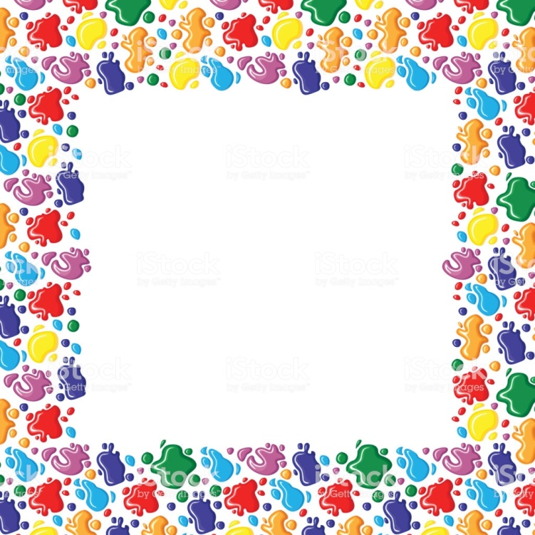
PLÁSTICA
DESCUBRIMOS EL ARTISTA QUE TENEMOS DENTRO

Hola chicos…
Que alegría encontrarnos!!
MATERIALES: Los materiales son a elección, según el proyecto de cada estudiante!!
Actividad: 5/08
Mail de seño Mariana: mgonzalez@institutonsvallecba.edu.ar
( Actividad para 1 clase de 45 minutos)
Tomamos el arte como una forma de contar cosas, lo que vivimos y sentimos
con colores y formas =)
Hoy chicos me van a contar con un trabajo, que puede ser, una pintura, un collage
o una escultura, como pasaron o que hicieron en estos días de descanso.
Los materiales y la técnica son a elección, según el trabajo que piensen hacer.

Bueno queridos chicos, yo estoy feliz que nos reencontremos en las clases
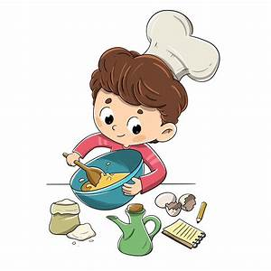
de plástica con todas las energías renovadas!!
